Черновские  вести | 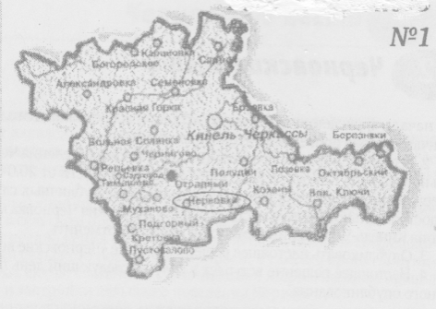
Газета Администрации сельского поселения Черновка  муниципального района Кинель-Черкасский Самарской области | № 36(719)  18 августа 2026 года

ОФИЦИАЛЬНОЕ ОПУБЛИКОВАНИЕ

ПОСТАНОВЛЕНИЕ
Администрации сельского поселения Черновка
от 18.08.2026 № 66
О создании пункта обогрева граждан на территории сельского поселения Черновка муниципального района Кинель-Черкасский Самарской области
В соответствии со статьями 7, 16, 43 Федерального закона от 06.10.2003№ 131-ФЗ «Об общих принципах организации местного самоуправления в Российской Федерации», статьей 11 Федерального закона от 21.12.1994№ 68-ФЗ «О защите населения и территорий от чрезвычайных ситуаций природного и техногенного характера», статьей 8 Федерального закона от 12.02.1998 № 28-ФЗ «О гражданской обороне», Устава сельского поселения Черновка, в целях организации первоочередного жизнеобеспечения населения, попавшего в чрезвычайные ситуации, связанные с наступлением неблагоприятных метеоусловий и образованием заторов на автомобильных дорогах регионального и местного значения,
ПОСТАНОВЛЯЮ:
1. Разместить пункт обогрева на территории сельского поселения Черновка муниципального района Кинель-Черкасский Самарской области в здании муниципального бюджетного учреждения сельского поселения Черновка муниципального района Кинель-Черкасский Самарской области «Культурно-досуговый центр» по адресу: Самарская область, Кинель-Черкасский район, с. Черновка, ул. Школьная, 34.
2. Директору МБУ «КДЦ сельского поселения Черновка» Костиной О.А., в случае возникновения чрезвычайной ситуации, организовать прием населения в количестве до 100 человек, с целью их размещения, обогрева, кормления и оказания первой медицинской помощи. Вид пункта обогрева – стационарный.
3. Разместить информацию о пункте обогрева в газете «Черновские вести», социальных сетях сельского поселения Черновка, в местах массового пребывания людей.
4. Контроль за исполнением настоящего постановления оставляю за собой.
Глава сельского поселения Черновка муниципального района Кинель-Черкасский Самарской области, А.Е. Казаев

ИНФОРМАЦИОННАЯ СТРАНИЧКА
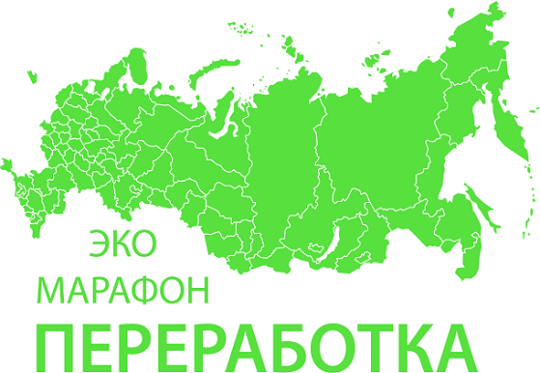

Всероссийский Эко-марафон ПЕРЕРАБОТКА Осенью 2026 года в Самарской области планирует проведение акции под девизом: «Zдай бумагу – помоги СВОим», который проводится при поддержке краудфандинг проекта «Подари Дерево» www.подари-дерево.рф.
Акция будет проходить в виде соревнований между районами и городами Самарской области. С каждого собранного кг будет перечислено 2 руб. в региональные фонды поддержки СВО. Все участники акции будут награждены благодарностями и грамотами акции «Zдай бумагу – помоги СВОим». По результатам марафона будет составлен «Зеленый рейтинг» среди всех районов - участников.
Оргкомитет акции: +7-977-340-42-41, е-mail акции: sdaibumagu-63@yandex.ru
Как подготовиться к сдаче макулатуры?
Вторичной переработке подлежат: глянцевые журналы, газеты, офисная бумага, тетради, крафт бумага, бумажная упаковка, книги, не представляющие литературной ценности и т.п.
К сожалению, по техническим причинам гофрокартон не принимается. В связи с его малой удельной плотностью малый вес при большом объёме в процессе транспортировки не перекрывает вреда от выхлопов автомобиля. В связи с этим нет технической возможности принимать гофрокартон.
Уважаемые участники! Для рационального проведения акции взвешивается только вес машины на выгрузке. Взвешивание машины осуществляется на автомобильных весах, которые проходят ежегодную поверку Ростехнадзором. По этим данным определяется вес отдельно взятого района или муниципалитета. При желании учреждение может выполнить предварительное взвешивание макулатуры самостоятельно. И уведомить об этом организаторов.

Можно сдавать документы администраций и организаций с истекшим сроком хранения, подготовленные к утилизации в установленном порядке. Мы гарантируем конфиденциальную утилизацию! (Лицензия на осуществление деятельности по сбору, транспортировки, обработке, утилизации обезвреживанию, размещению отходов I-IV классов опасности № (23)-230988-Т)
Макулатуру хорошо перевязать в плотные кипы или плотно и компактно сложить в коробки. Перед этим удалить пластиковые элементы, извлечь из файлов, металлические пружины отделить от старых календарей, тетрадей.
Мы приглашаем к участию все учебные заведения, общественные организации, предприятия, компании и другие учреждения всех населенных пунктов Самарской области. Для этого нужно собрать ненужную макулатуру (необходимо собрать более 300 кг макулатуры в одном месте - это 6 стопок бумаги А4 высотой 120 см или около 850 книг, не имеющих литературной ценности), далее оставить заявку на официальном сайте акции Сдавайбумагу.рф или www.Sdai-Bumagu.com.
Отдельные граждане, желающие принять участие в акции, но не имеющие возможность собрать более 300 кг, могут обратиться по месту работы или в ближайшее учебное заведение, учреждение с предложением принять участие в акции «Zдай бумагу – помоги СВОим!»
Оргкомитет акции: +7-977-340-42-41, е-mail акции: sdaibumagu-63@yandex.ru
По результатам акции будет составлен «Зеленый рейтинг» муниципалитетов. Заявки на вывоз макулатуры необходимо оставлять заранее на официальном сайте акции www. Сдавайбумагу.рф, вывоз собранной макулатуры будет осуществляться транспортом компании переработчика согласно расписанию акции.
Практикуйте в быту культуру отдельного сбора бумаги, таким образом, каждый может внести вклад в сохранение лесов и уменьшение объема мусора на полигонах.
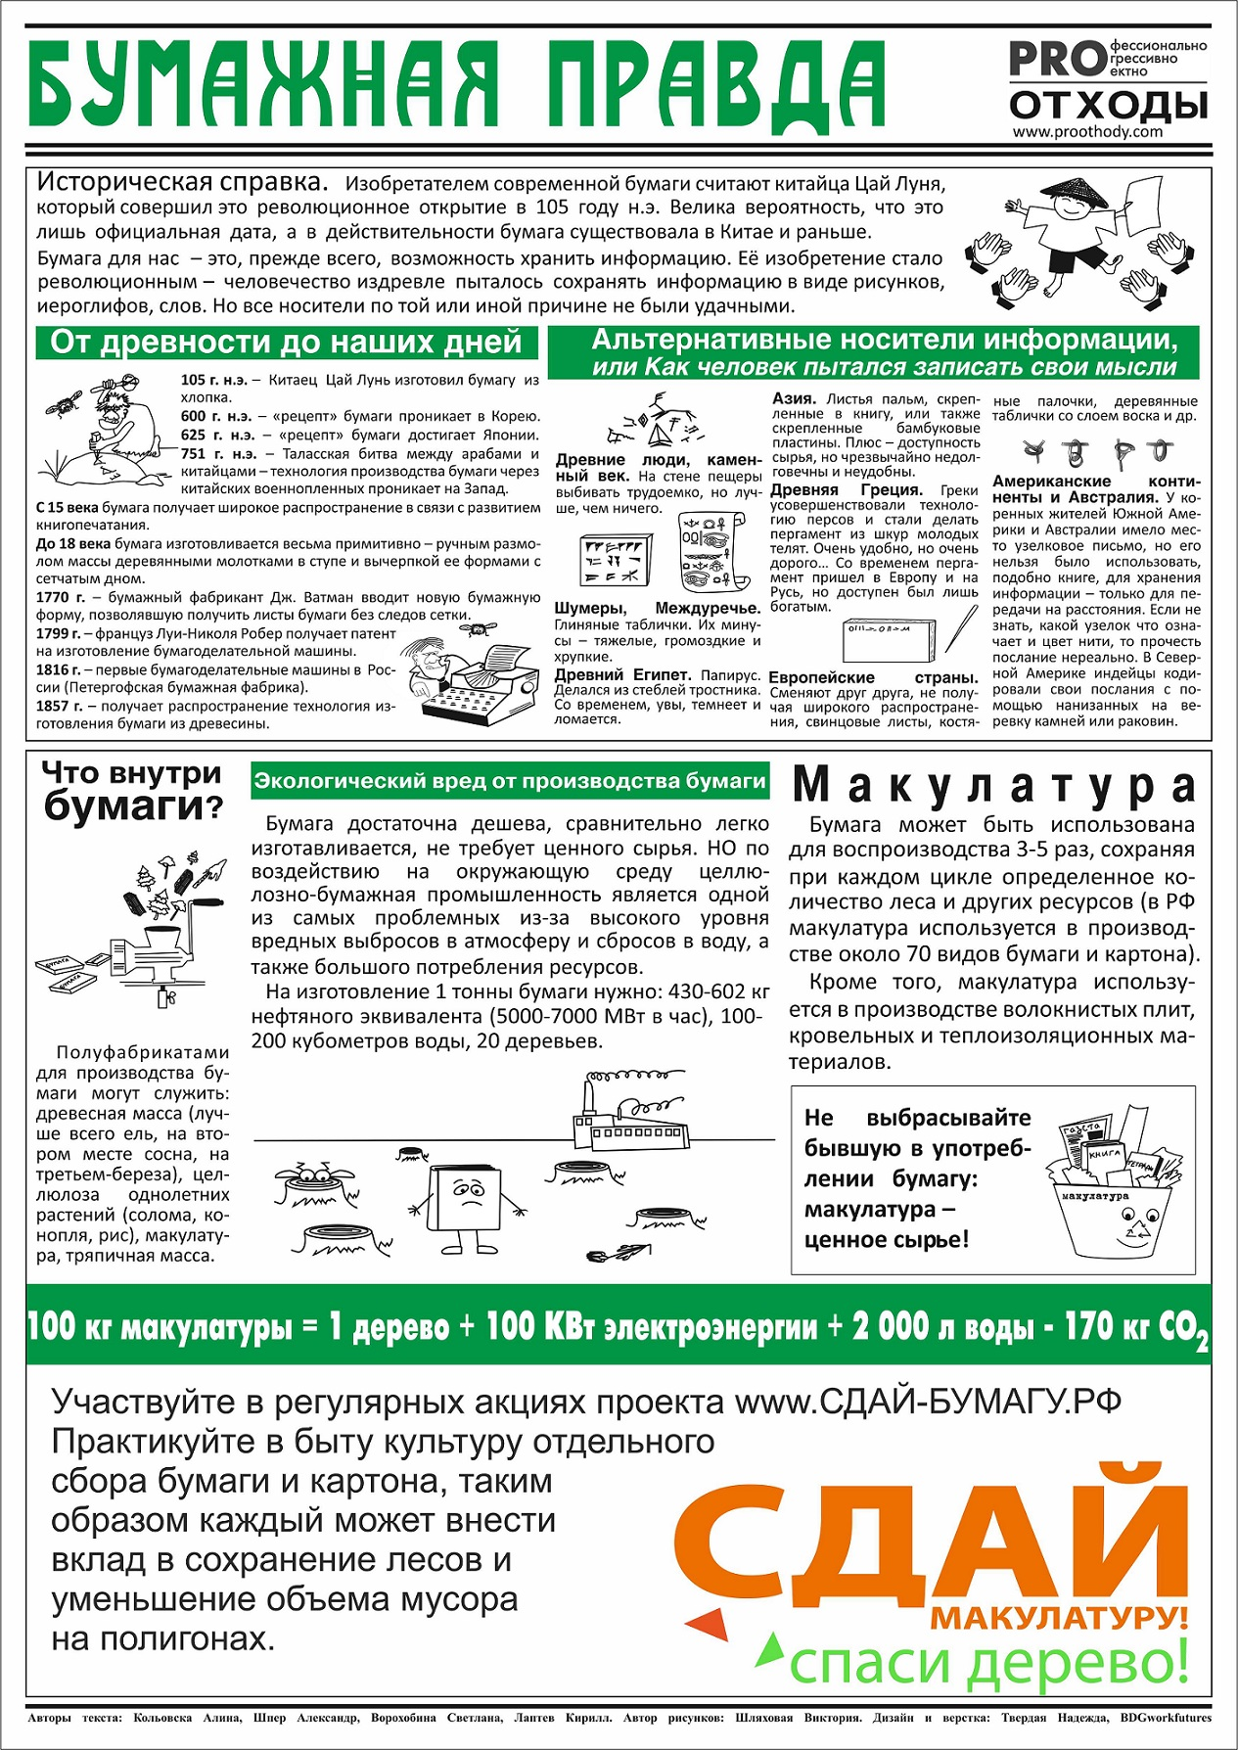
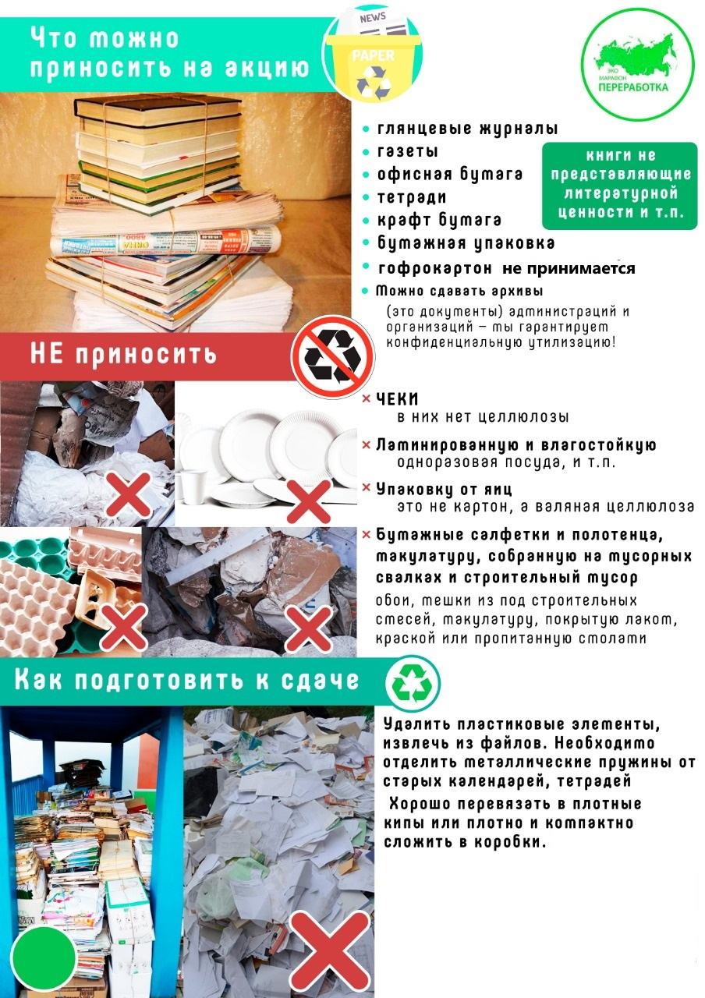

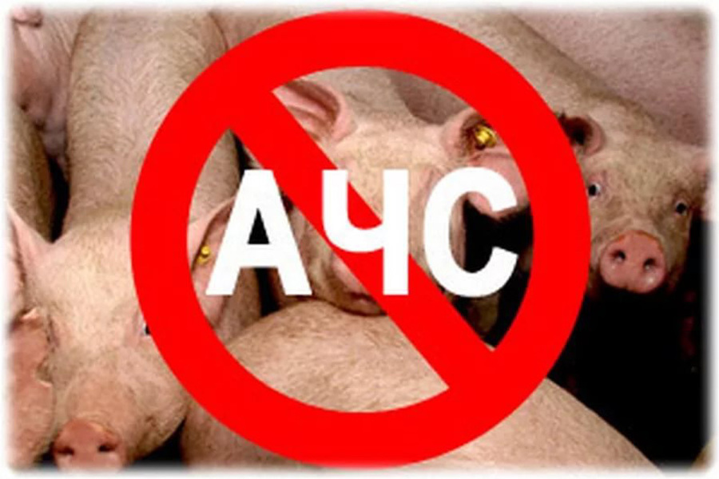

Африканская чума свиней.

Африканская чума свиней – особо опасная, острозаразная, вирусная болезнь, характеризующаяся быстрым распространением. В России регистрируется с 2007 года. Болеют дикие и домашние свиньи всех пород и возрастов в любое время года.
ОПАСНОСТИ ДЛЯ ЖИЗНИ И ЗДОРОВЬЯ ЛЮДЕЙ НЕ ПРЕДСТАВЛЯЕТ!
Вирус АЧС очень устойчив – в продуктах, воде и внешней среде сохраняется месяцами, замораживание и высушивание не действует на него, а нагревание при высоких температурах его убивает. Вирус очень устойчив к физическому и химическому воздействию, сохраняется в трупах свиней до 10 недель, навозе до 5 месяцев и более, в почве – в зависимости от сезона года от 4 до 5 месяцев. В замороженном мясе, копченой колбасе – до 4 месяцев.

АЧС – потенциально глобальная инфекция, распространяется очень быстро и наносит огромный материальный ущерб, что приводит к обострению проблем социальной сферы. Погибают до 100% заболевших свиней. Лечение запрещено, вакцины не существует.
Свиньи заражаются при контакте с больными и переболевшими; через корма (особенно пищевые отходы), воду, предметы ухода, транспортные средства, загрязненные выделениями больных животных; через трупы павших свиней и продукты убоя зараженных свиней.

Основные признаки АЧС при вскрытии убитых свиней: кишечник ярко красного цвета, язвы на стенках кишечника, кровоизлияния на всех внутренних органах, на брюшине, печень темно-фиолетового цвета, увеличена в размере, отек легких. В случае убоя животных, подозрительных по заболеванию АЧС, туши и продукты убоя использовать в пищу НЕЛЬЗЯ. Болезнь переносят домашние и дикие животные, птицы, грызуны и насекомые.

Симптомы. По внешним проявлениям африканскую чуму трудно отличить от классической чумы. При молниеносном течении животные погибают без каких-либо признаков. От заражения до появления симптомов проходит 2–10 дней. У животных повышается температура тела до 42°С, появляются одышка, кашель, пропадает аппетит, усиливается жажда, отмечаются приступы рвоты, поноса с кровью или запор, параличи задних конечностей, на коже внутренней поверхности бедер, на животе, шее, у основания ушей, на пятачке и хвосте становятся заметны красно-фиолетовые пятна, покраснение слизистых оболочек, конъюнктивит, серозные и серозно-геморрагические истечения из носа и глаз. Супоросные свиноматки абортируют. Смерть наступает на 1–5й день, реже — позднее. Бывает хроническое течение болезни.

Как предотвратить занос африканской чумы свиней?
– Не допускайте посторонних в свое хозяйство.
– Не осуществляйте подворный убой и реализацию свинины без ветеринарно-санитарной экспертизы мяса и продуктов убоя специалистами государственной ветеринарной службы Самарской области
– Не покупайте живых свиней, мясо и мясопродукты в местах несанкционированной торговли и без ветеринарных сопроводительных документов, подтверждающих благополучие места вывоза свиней и наличие вакцинации против классической чумы, не завозите свиней и продукцию свиноводства из других регионов без согласования с государственной ветеринарной службой Самарской области.
– Не выбрасывайте трупы животных, отходы от их содержания и переработки на свалки, обочины дорог; не захоранивайте их на своем огороде или другом земельном участке. Не пытайтесь переработать мясо павших или вынужденно убитых свиней – это запрещено и может привести к дальнейшему распространению болезни.
– Обязательно предоставляйте поголовье свиней для осмотра, вакцинаций (против классической чумы свиней, рожи) и других обработок, проводимых ветеринарными специалистами.
Необходимо отметить, что денежная компенсация за отчужденных и уничтоженных, а также павших от АЧС животных выплачивается только за учтенных (зарегистрированных) в установленном порядке животных. Африканская чума свиней является очень серьезной проблемой, поэтому отнестись к ней надо очень серьезно! Помните: за действия (бездействие), повлекшие за собой возникновение очагов АЧС и ее распространение, предусмотрена административная и уголовная ответственность в соответствии с действующим законодательством РФ!
Выполнение требований и рекомендаций позволит избежать заноса АЧС на территорию ваших территорий, сохранит свиней от заболевания и предотвратит экономические убытки.
ОБО ВСЕХ СЛУЧАЯХ ЗАБОЛЕВАНИЯ И ВНЕЗАПНОГО ПАДЕЖА ЖИВОТНЫХ, А ТАКЖЕ ПРИ ОБНАРУЖЕНИИ ТРУПОВ СВИНЕЙ И ДИКИХ КАБАНОВ НЕМЕДЛЕННО СООБЩАЙТЕ в Кинель-Черкасскую СББЖ по телефону 4-06-53, 4-15-08.
Начальник структурного подразделения ГБУ СО СВО Кинель-Черкасская СББЖ Кандалов А.


Как оперативно отреагировать на поломки в доме

Прорыв трубы, запах газа, отключение света или сломанный лифт — такие ситуации требуют немедленного реагирования. В приложении «Госуслуги Дом» есть несколько способов быстро сообщить о проблеме.

Если случилась авария

На главном экране приложения находится кнопка «Авария». При нажатии отображается номер телефона аварийно-диспетчерской службы вашего дома, который управляющая организация внесла в ГИС ЖКХ. Звонок по этому номеру — самый быстрый способ сообщить об аварии. Диспетчер зафиксирует обращение и направит аварийную бригаду.

Если проблема не аварийная, но требует решения

Для бытовых неполадок — грязь в подъезде, неисправный доводчик на двери, переполненные контейнеры — используйте раздел «Заявки» → «Новая заявка». Опишите проблему, приложите фото или видео.

Если проблема касается всего дома

При составлении заявки поставьте галочку «Коллективная заявка». Тогда другие жильцы смогут присоединиться к ней. Когда заявку поддержит хотя бы один сосед, её можно направлять в УК. Коллективные обращения имеют больший вес и реже остаются без внимания.

Все заявки фиксируются в системе, имеют официальный статус и не могут быть потеряны. А статус каждого обращения можно отслеживать в приложении.

Скачивайте «Госуслуги Дом» и решайте вопросы по дому оперативно и официально: clck.ru/3QnbZq

Соучредители газеты «Черновские вести»: Администрация сельского поселения Черновка муниципального района Кинель-Черкасский Самарской области, Собрание представителей сельского поселения Черновка муниципального района Кинель-Черкасский Самарской области.
Издатель: Администрация сельского поселения Черновка муниципального района
Кинель-Черкасский Самарской области.
Адрес редакции: Самарская обл., Кинель-Черкасский р-н, с. Черновка, ул. Школьная, 30. тел. 2-66-43
Email: adm.s.p.chernowka@yandex.ru
Газета выпускается не реже одного раза в месяц.
Газета распространяется бесплатно.
Тираж 100 экз.

